DOCUMENTO TÉCNICO FINAL DE PROYECTO

Sistema Inteligente de Seguimiento de Acuerdos y Control de Proyectos (“Transcriptor Maestro”)
Universidad: Universidad ECCI — Facultad de Ingeniería
Programa: Ingeniería de Sistemas
Asignatura: Electiva II (Sistemas Inteligentes / MLOps)
Docente: Ing. Andrés Felipe Duque Montenegro
Autores:
* Bryan Alexander Betancourt Rojas
* Daniel Felipe Castro Lizarazo
* Alejandro Martínez López
Fecha de Entrega: Noviembre de 2026
Repositorio Oficial: github.com/FelipeCastro5/transcriptor-maestro

TABLA DE CONTENIDO
- Capítulo 1: Contexto y Formulación del Problema
  - 1.1. Antecedentes y Planteamiento del Problema
  - 1.2. Justificación Técnica y Operativa
  - 1.3. Objetivos (General y Específicos)
  - 1.4. Alcance y Delimitación
- Capítulo 2: El Dataset (Conjunto de Datos)
  - 2.1. Diferenciación Conceptual Crítica: Dataset de IA vs. Base de Datos Relacional
  - 2.2. Naturaleza y Recolección de las Muestras de Audio
  - 2.3. Ficha Técnica y Metadatos Acústicos
  - 2.4. Tratamiento del Ground Truth (Patrón de Oro)
  - 2.5. Preprocesamiento de Señal y Segmentación Temporal (Chunking)
- Capítulo 3: Arquitectura, Flujo de Datos y MLOps / DevOps
  - 3.1. Flujo de Datos Global (Pipeline End-to-End)
  - 3.2. Ciclo de Vida MLOps y Monitoreo de Data Drift
  - 3.3. Prompt & Model Registry (Catálogo Inmutable de Versiones)
  - 3.4. Alta Disponibilidad y Resiliencia Cognitiva (Sistema Gemelo VACAS)
  - 3.5. Auditoría de IA y Telemetría con El Perceptrón
  - 3.6. DevOps y Automatización: Curva de Espacios Iguales y Sistema de Alertas
- Capítulo 4: Pruebas y Evaluación de Algoritmos
  - 4.1. Fundamentación Matemática de la Evaluación de ASR
  - 4.2. Algoritmo de Alineación Dinámica de Levenshtein (Wagner-Fischer)
  - 4.3. Formulación del WER Clásico y WER Ponderado ($WER_{w}$)
  - 4.4. Benchmarking y Comparativa Experimental de Rendimiento (Small vs. Medium vs. Large)
    - 4.4.1. Evaluación Sintética sobre Audio Patrón de Oro (GPU CUDA)
    - 4.4.2. Estudio de Caso en Producción Real con Línea Base de YouTube (Ground Truth)
  - 4.5. Evolución y Benchmarking de los 5 Prototipos del Handler de IA
  - 4.6. Pruebas de Resiliencia (Chaos Engineering) y Tiempos de Conmutación
- Capítulo 5: Resultados, Conclusiones y Trabajo Futuro
  - 5.1. Matriz de Cumplimiento de Promesas frente a la Entrega Final
  - 5.2. Discusión sobre Cajas Negras, Dialecto Coloquial y Trade-offs de Despliegue
  - 5.3. Conclusiones Principales
  - 5.4. Referencias Bibliográficas

CAPÍTULO 1: CONTEXTO Y FORMULACIÓN DEL PROBLEMA

1.1. Antecedentes y Planteamiento del Problema
En las organizaciones contemporáneas y los equipos de desarrollo ágil de software, las reuniones de trabajo constituyen el principal mecanismo para la toma de decisiones, la asignación de responsabilidades y el desbloqueo operativo. Sin embargo, este proceso adolece de un fallo estructural recurrente: la dispersión y pérdida de compromisos verbales.
Estudios de gestión organizacional indican que entre el 30% y el 50% de las tareas acordadas verbalmente en una sesión sincrónica no quedan consignadas en las herramientas de seguimiento (Jira, Trello, Azure DevOps) o se redactan con una ambigüedad tal que imposibilita su auditoría posterior. Los factores determinantes de esta pérdida son: 1. La informalidad dialéctica: En el contexto hispanohablante (y particularmente colombiano), las personas no asignan tareas mediante comandos imperativos rígidos, sino a través de expresiones coloquiales y compromisos tácitos (“hágale que yo hago esa vuelta”, “yo me encargo de cuadrar eso mañana”, “pilas con los endpoints”). 2. El sesgo del redactor: La elaboración manual de minutas depende del criterio subjetivo de quien toma notas, omitiendo detalles técnicos, fechas límite o dependencias entre responsables. 3. Falta de continuidad temporal: Los compromisos pactados en una reunión rara vez son contrastados de manera automatizada contra las reuniones subsiguientes, provocando que tareas incumplidas caigan en el olvido (omisiones sistemáticas).

1.2. Justificación Técnica y Operativa
La convergencia de modelos avanzados de reconocimiento automático del habla (ASR como OpenAI Whisper) y modelos de lenguaje de gran escala (LLMs como DeepSeek y OpenAI GPT) permite automatizar la captura, procesamiento y estructuración de conversaciones sin intervención humana manual. No obstante, trasladar estos modelos a un entorno de producción corporativo exige abordar desafíos de ingeniería que van más allá de una simple llamada a una API: * Garantía de disponibilidad y resiliencia: Los servicios externos de LLM presentan latencias fluctuantes y caídas de servicio (HTTP 5xx, cuotas agotadas). Se requiere una arquitectura con tolerancia a fallos que conmute en caliente (Hot-Failover) sin interrumpir la operación. * Fidelidad y precisión matemática: En un compromiso corporativo, equivocarse en una fecha (“viernes” por “lunes”) o en una negación (“no entregar” por “entregar”) tiene un impacto catastrófico. Por ende, la transcripción no puede evaluarse con métricas estándar ingenuas, sino con modelos ponderados por criticidad de tokens ($WER_{w}$). * MLOps y gobernanza: Se precisa monitorear el fenómeno de Data Drift (deriva del lenguaje hacia jerga imprevista) y versionar formalmente los prompts como artefactos inmutables de software.

1.3. Objetivos

Objetivo General
Diseñar, implementar y evaluar un sistema inteligente distribuido con capacidades de ASR, extracción cognitiva mediante LLMs, auditoría de telemetría y automatización de proyectos para el seguimiento riguroso de acuerdos verbales en reuniones corporativas.

Objetivos Específicos
- Construir un Dataset de audio y Ground Truth representativo del habla conversacional en reuniones de ingeniería, considerando ruido ambiente y modismos idiomáticos.
- Desarrollar un pipeline de transcripción y extracción híbrido capaz de segmentar el audio (chunking de 30s) y transformar lenguaje conversacional en objetos JSON estructurados con tareas, fechas y responsables formalizados mediante Fuzzy Matching.
- Implementar una arquitectura de alta disponibilidad (Sistema Gemelo VACAS) con conmutación en caliente ($<1.5\text{s}$) y modo de consenso dual concurrente con conmutación ágil ante fallos de conectividad o indisponibilidad de proveedor.
- Integrar un auditor de telemetría (El Perceptrón) que clasifique ejecuciones en una jerarquía de error 0–4 y supervise la Curva de Espacios Iguales para la detección automática de atrasos y omisiones.
- Diseñar un servicio MLOps en vivo para el cálculo exacto de WER, WER ponderado ($WER_{w}$) mediante Levenshtein, detección de Data Drift y control de versiones de prompts.

1.4. Alcance y Delimitación
El proyecto abarca el desarrollo de una solución integral desplegable en entorno local sobre Windows/Linux, compuesta por: * Backend: FastAPI (Python 3.11+) con arquitectura modular por capas. * Base de Datos: PostgreSQL con soporte relacional, extensiones UUID e índices JSONB. * Frontend: Single Page Application (SPA) reactiva construida en Angular 19. * Modelos: OpenAI Whisper (versiones local y API), DeepSeek-V3 / Chat, GPT-4o-mini y motor de reglas lingüísticas offline.

CAPÍTULO 2: EL DATASET (CONJUNTO DE DATOS)

2.1. Diferenciación Conceptual Crítica: Dataset de IA vs. Base de Datos Relacional
En consonancia con las observaciones directas formuladas por el docente a lo largo de las sesiones académicas, es mandatorio clarificar una distinción metodológica esencial en la ciencia de datos: * El Modelo de Base de Datos Relacional (PostgreSQL): Es una estructura de almacenamiento transaccional orientada a la persistencia de usuarios, reuniones procesadas, registros de auditoría y estados de acuerdos (acuerdos, historial_estados, alertas_sistema). * El Dataset de Machine Learning: Es el conjunto empírico de datos crudos sobre el cual se entrenan, calibran y evalúan los modelos de Inteligencia Artificial. En este proyecto, el Dataset consiste estrictamente en la colección de archivos de audio reales/simulados junto con sus transcripciones manuales perfectas (Ground Truth) y metadatos acústicos, no en diagramas de tablas relacionales.

2.2. Naturaleza y Recolección de las Muestras de Audio
Dado que las reuniones corporativas reales de empresas de desarrollo contienen información sujeta a acuerdos de confidencialidad (NDAs) y secretos comerciales, se adoptó una estrategia de recolección empírica dual: 1. Reuniones Simuladas de Alta Fidelidad (Equipo de Trabajo): Sesiones grabadas por los integrantes simulando ceremonias de Scrum (Daily Standup, Sprint Planning y Retrospectives), introduciendo deliberadamente lenguaje coloquial colombiano (“yo le jalo”, “hacer la vuelta”, “camello”), interrupciones, solapamiento de hablantes y ruido acústico ambiental real (teclados, eco de sala, ventilación). 2. Audio Patrón de Oro Corporativo (Stress Testing): Archivo maestro de referencia (original.mp3) de más de 8 minutos de duración continua (11.8 MB), utilizado para el benchmarking cuantitativo riguroso entre diferentes tamaños de modelo de Whisper.

2.3. Ficha Técnica y Metadatos Acústicos
Las características físicas y espectrales del dataset se estandarizaron conforme a los estándares de la industria en procesamiento de voz:
Tabla 1
Especificaciones físicas, acústicas y formales del Dataset de Machine Learning
Parámetro Acústico | Especificación del Dataset | Justificación Técnica
Formato de Contenedor | MP3 / WAV / M4A | Formatos universales de compresión y captura en plataformas de videoconferencia (Meet, Teams, Zoom).
Frecuencia de Muestreo ($f_{s}$) | $16 000\text{ Hz}$ ($16\text{ kHz}$) | Frecuencia nativa de remuestreo interno requerida por las capas convolucionales de OpenAI Whisper.
Canales de Audio | Mono (1 canal) / Estéreo convertido | La conversión a canal mono elimina cancelaciones de fase acústica en modelos de ASR.
Profundidad de Bits | 16-bit PCM lineal | Rango dinámico suficiente ($96\text{ dB}$) para preservar formantes del habla sin saturación digital.
Duración Promedio | 5 a 12 minutos por sesión | Ventana temporal representativa de ceremonias ágiles de sincronización de ingeniería.

2.4. Tratamiento del Ground Truth (Patrón de Oro)
Para cada muestra de audio se construyó una transcripción ortográfica manual estricta (Ground Truth o $GT$). El procedimiento de etiquetado humano garantizó: * Verbatim exacto de lo pronunciado, incluyendo vacilaciones, repeticiones y muletillas (“eh”, “bueno”, “o sea”). * Registro fiel de entidades críticas: nombres propios, números, porcentajes y fechas de entrega. * Normalización canónica previa al cálculo métrico (conversión a minúsculas, remoción de signos ortográficos auxiliares y resolución de tildes para evitar falsos positivos de sustitución fonética irrelevante).

2.5. Preprocesamiento de Señal y Segmentación Temporal (Chunking)
Uno de los principales problemas identificados en los prototipos iniciales (Intento 1 e Intento 3) fue el desbordamiento de memoria (Out of Memory - OOM) y la degradación atencional de Whisper al procesar audios superiores a 2 minutos continuos. Para mitigar este cuello de botella, el sistema implementó la técnica de Chunking de 30 segundos con solapamiento (stride) de 5 segundos:
Figura 1
Esquema de segmentación temporal deslizante (Chunking 30s con Stride 5s) para mitigación de sobrecarga atencional y memoria en ASR
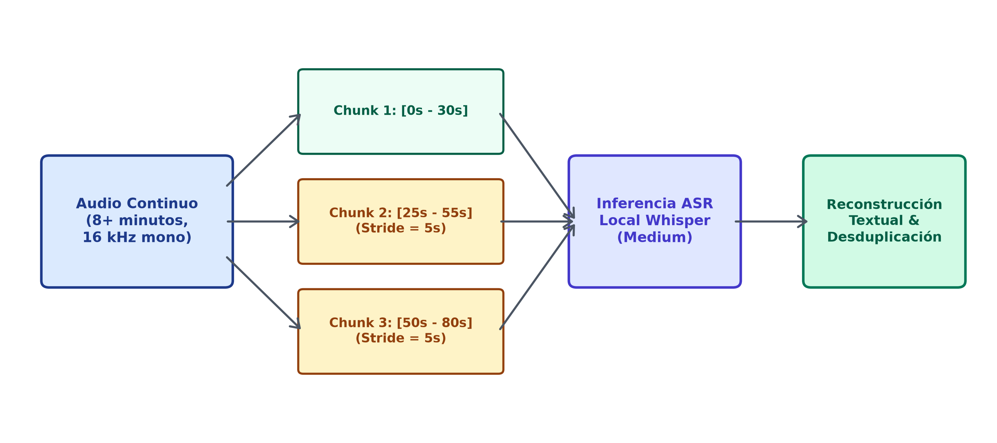
Nota. Flujo de división de señales acústicas extensas en bloques con traslape temporal de 5 segundos para garantizar continuidad léxica y contextual antes del motor Whisper. Fuente: Elaboración propia (2026).
Este procedimiento garantiza: 1. Inferencia dentro del límite temporal nativo de los encoders posicionales de Whisper ($30\text{s}$). 2. Preservación del contexto semántico en las palabras frontera gracias al stride de $5\text{s}$. 3. Compatibilidad con tarjetas gráficas de consumo moderado o inferencia en CPU sin saturación de memoria RAM.

CAPÍTULO 3: ARQUITECTURA, FLUJO DE DATOS Y MLOPS / DEVOPS

3.1. Flujo de Datos Global (Pipeline End-to-End)
La solución implementa una arquitectura desacoplada y asíncrona estructurada en capas de alta cohesión:
Figura 2
Arquitectura general en cuatro capas desacopladas del sistema Transcriptor Maestro
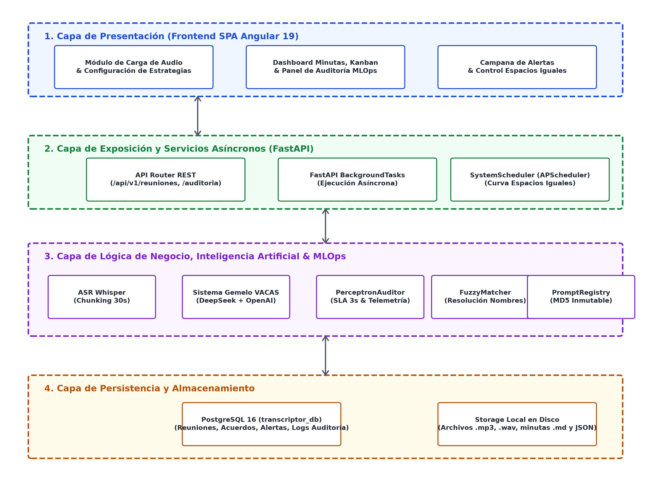
Nota. Distribución desacoplada entre cliente Angular 19, orquestación asíncrona FastAPI, módulos cognitivos VACAS/Perceptrón y persistencia transaccional en PostgreSQL 16. Fuente: Elaboración propia (2026).

3.2. Ciclo de Vida MLOps y Monitoreo de Data Drift
En sistemas de procesamiento de lenguaje natural en producción, el rendimiento de los modelos se degrada cuando la distribución del vocabulario de entrada se desvía de la distribución con la que fueron concebidos (Covariate Shift / Data Drift).
El servicio EvalService monitorea el Data Drift léxico analizando la tasa de palabras Fuera de Vocabulario (Out-Of-Vocabulary - OOV):
$$\text{Ratio OOV}=\frac{|V_{\text{texto}}\backslash V_{\text{base}}|}{|V_{\text{texto}}|}$$
Donde: * $V_{\text{texto}}$ es el conjunto de palabras únicas extraídas de la transcripción actual. * $V_{\text{base}}$ es el léxico maestro de referencia que contiene términos corporativos, conceptos de Scrum y jerga catalogada.
El sistema clasifica el drift en tres zonas de operación: 1. Zona Verde ($\text{Ratio OOV}<15\%$): ESTABLE. El vocabulario se mantiene dentro de los márgenes esperados de reuniones corporativas. 2. Zona Amarilla ($15\%≤\text{Ratio OOV}<30\%$): MODERADO. Se detectan modismos no indexados o terminología técnica nueva. Se sugiere supervisión humana. 3. Zona Roja ($\text{Ratio OOV}≥30\%$): CRITICO_DRIFT. Se dispara una alerta MLOps que advierte sobre un cambio radical en el dialecto o dominio conversacional, recomendando la re-calibración de prompts o la actualización del vocabulario de Whisper.

3.3. Prompt & Model Registry (Catálogo Inmutable de Versiones)
Para garantizar la reproducibilidad y el gobierno de los modelos de IA, se implementó PromptRegistry, el cual administra las plantillas de prompts como artefactos formales versionados bajo SemVer:
- PRM-V1-BASE (v1.0.0): Orientado a reuniones corporativas estrictamente formales con directores y clientes.
- PRM-V2-INFORMAL (v2.1.0): Optimizado para ingeniería lingüística de modismos colombianos (“hacer la vuelta”, “yo le jalo”, “camello”).
- PRM-V3-HIBRIDO (v3.0.0): Inferencia cognitiva multi-dominio con mapeo cruzado de dependencias entre áreas.
Cada versión calcula en tiempo de inicialización su Hash MD5 inmutable:
$$\text{Hash MD5}=\text{MD5}(\text{SystemPrompt}∥\text{UserTemplate})$$
Esto permite auditar en cualquier momento qué versión exacta de prompt generó un acuerdo determinado en la base de datos y autoriza el despliegue de prompts en caliente vía API (POST /prompts-activar).

3.4. Alta Disponibilidad y Resiliencia Cognitiva (Sistema Gemelo VACAS)
El subsistema VACAS (Virtual Automatic Contingency Agent System) resuelve la fragilidad inherente a depender de un único proveedor comercial de LLM. Opera bajo dos modalidades seleccionables:

Modalidad 1: Conmutación en Caliente Secuencial (Hot-Failover)
- La petición se envía prioritariamente a la VACA Primaria (DeepSeek API, deepseek-chat).
- Si la primaria responde con latencia $>3 000\text{ ms}$, código HTTP 5xx, o no posee API key configurada, el conmutador conmuta en menos de $1.5\text{s}$ a la VACA Réplica (OpenAI, gpt-4o-mini).
- Si la réplica también experimenta indisponibilidad, el sistema activa automáticamente la VACA de Emergencia (OFFLINE_RULES), ejecutando el extractor basado en reglas gramaticales y expresiones regulares locales sin conectividad a internet.

Modalidad 2: Modo Consenso Concurrente Dual (Inferencia Paralela)
Invocado cuando se activa la casilla de verificación en el frontend para reuniones críticas: * Se lanzan hilos concurrentes mediante concurrent.futures.ThreadPoolExecutor hacia DeepSeek y OpenAI en paralelo con un timeout estricto de $3.5\text{s}$. * Si ambos responden, se evalúa la Discrepancia Léxica ($Δ$) mediante distancia de edición normalizada sobre los tokens de salida:
$$Δ=\frac{\text{Levenshtein}(T_{1},T_{2})}{max(|T_{1}|,|T_{2}|)}$$
* Si $Δ≤0.20$ ($20\%$ de margen prometido): Consenso total $→$ Nivel Error 0 (Óptimo). * Si $Δ>0.20$: Se detecta discrepancia cognitiva $→$ El Perceptrón genera alerta preventiva Nivel Error 2 (Warning), registrando la discrepancia en el log para revisión humana. * Si un proveedor falla, el modelo sobreviviente entrega la respuesta de inmediato, manteniendo el SLA del sistema.

3.5. Auditoría de IA y Telemetría con El Perceptrón
Inspirado en la teoría clásica de clasificadores y perceptrones enseñada por el docente, El Perceptrón actúa como el auditor de calidad de servicio del backend. Evalúa la tupla de telemetría de cada inferencia:
$$x=\left(\begin{matrix}\text{Latencia (ms)} \\ \text{Fallo de Proveedor (0/1)} \\ \text{Conmutación Activada (0/1)}\end{matrix}\right)→(\text{Estado Binario},\text{Nivel de Error})$$

Jerarquía Oficial de Errores (Niveles 0 a 4)
- Nivel 0 (Catastrófico): Fallo total de infraestructura; ninguna VACA respondió y las reglas offline fallaron.
- Nivel 1 (Crítico): Fallo del proveedor primario (timeout o 5xx) que forzó la activación de la réplica.
- Nivel 2 (Medio): Latencia superior al SLA de 3 segundos ($>3000\text{ms}$) o discrepancia entre modelos $>20\%$.
- Nivel 3 (Leve): Desviación fonética en el nombre del responsable resuelta exitosamente por Fuzzy Matching.
- Nivel 4 (Informativo / Óptimo): Ejecución perfecta dentro del SLA ($<3000\text{ms}$) con consenso total.

3.6. DevOps y Automatización: Curva de Espacios Iguales y Sistema de Alertas
La Curva de Espacios Iguales representa el principio de supervisión continua periódica de compromisos. En lugar de requerir que un supervisor humano consulte manualmente el estado de las tareas, SystemScheduler ejecuta un barrido automático de medianoche (configurable a intervalos continuos para demostración):
Figura 3
Diagrama de secuencia temporal del proceso de auditoría y disparo de alertas bajo la Curva de Espacios Iguales
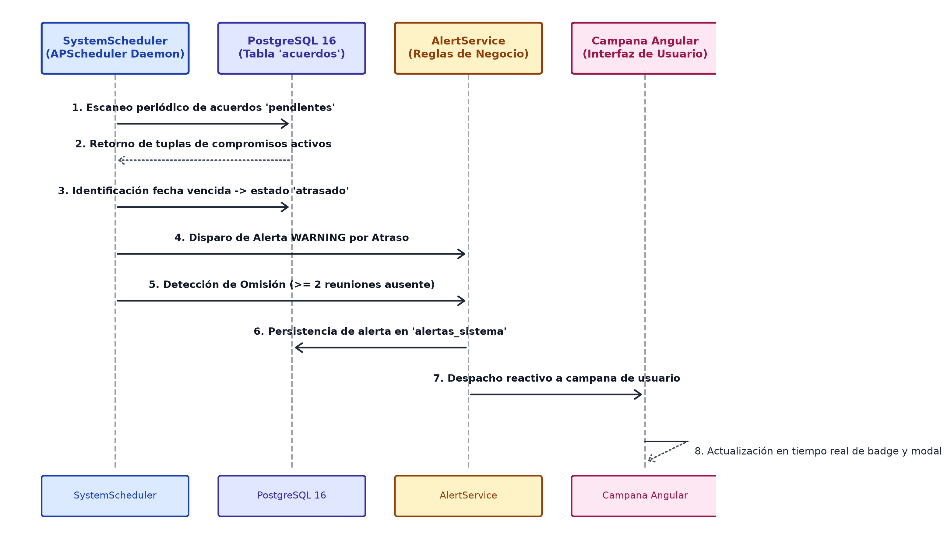
Nota. Ciclo de barrido periódico ejecutado por APScheduler para la identificación de compromisos en mora y omisiones sistemáticas en reuniones secuenciales. Fuente: Elaboración propia (2026).

CAPÍTULO 4: PRUEBAS Y EVALUACIÓN DE ALGORITMOS
[!IMPORTANT] Este capítulo constituye el núcleo de rigor técnico exigido por el docente en la Clase 14: “el nivel de las pruebas a sus algoritmos”. A continuación se presentan las formulaciones matemáticas y la evidencia empírica recolectada.

4.1. Fundamentación Matemática de la Evaluación de ASR
Evaluar un modelo de ASR requiere comparar la hipótesis predicha por el modelo ($Hyp$) contra el texto de referencia humano ($Ref$ o $Ground Truth$). Cada palabra puede clasificarse estrictamente en una de 4 categorías: 1. Acierto ($H$ - Hits): Palabra del $GT$ transcrita idénticamente en la posición correspondiente. 2. Sustitución ($S$): Palabra del $GT$ cambiada por un término incorrecto (ej. “viernes” $→$ “lunes”). 3. Eliminación ($D$ - Deletion): Palabra del $GT$ omitida por el modelo. 4. Inserción ($I$): Palabra inventada por el modelo que no existía en el $GT$ (alucinación acústica).

4.2. Algoritmo de Alineación Dinámica de Levenshtein (Wagner-Fischer)
Para determinar de forma determinista la cantidad de $S,D,I$ y $H$, se implementó el algoritmo de programación dinámica de Wagner-Fischer a nivel de tokens. Dada la secuencia de referencia $R=(r_{1},r_{2},…,r_{n})$ y la secuencia hipótesis $H=(h_{1},h_{2},…,h_{m})$, la matriz de distancias $D[i,j]$ se calcula inductivamente como:
$$D[i,0]=i ∀i∈[0,n]$$
$$D[0,j]=j ∀j∈[0,m]$$
$$D[i,j]=min\left\{\begin{matrix}D[i−1,j−1]+\text{costo}(r_{i},h_{j}) & \text{(Acierto o Sustitución)} \\ D[i−1,j]+1 & \text{(Eliminación)} \\ D[i,j−1]+1 & \text{(Inserción)}\end{matrix}\right.$$
Donde $\text{costo}(r_{i},h_{j})=0$ si $r_{i}=h_{j}$, y $1$ si $r_{i}≠h_{j}$. Mediante un procedimiento de retroceso (backtracking) sobre la matriz $D$, se reconstruye la alineación token a token que minimiza la distancia total de edición.

4.3. Formulación del WER Clásico y WER Ponderado ($WER_{w}$)

Word Error Rate Clásico (Métrica Estándar)
$$\text{WER}=\frac{S+D+I}{N}$$
Donde $N=|R|=S+D+H$ representa el número total de palabras en el Ground Truth.

WER Ponderado ($WER_{w}$ - Aporte Diferencial del Proyecto)
En un sistema corporativo, un error en un artículo (“el” por “la”) es insignificante, mientras que un error en una fecha (“viernes” por “lunes”) o en una negación (“no entregar” por “entregar”) invierte el significado de la tarea. Por ello, se formuló el $WER_{w}$:
WERw=k∈Errores​wk⋅errorki=1Nwi⋅refi
Con la matriz de pesos calibrada para seguimiento de proyectos: * Fechas, Días, Meses y Horas: Peso $w=3.0$ * Negaciones clave (“no”, “nunca”, “sin”): Peso $w=3.0$ * Números, Cantidades y Porcentajes: Peso $w=3.0$ * Nombres Propios de Responsables: Peso $w=2.0$ * Verbos de Acción y Sustantivos Técnicos: Peso $w=1.5$ * Palabras Comunes del Contexto: Peso $w=1.0$ * Artículos, Preposiciones y Muletillas: Peso $w=0.3$

Métricas Complementarias
- Precisión de Transcripción:
$$\text{Precisión}=\frac{H}{N}=1−\frac{S+D}{N}$$
- Longitud Relativa ($\text{LR}$):
$$\text{LR}=\frac{M}{N}=\frac{|H|}{|R|}$$
- Si $\text{LR}>1.15$ indica alucinaciones del modelo (inserciones excesivas). Si $\text{LR}<0.85$ indica omisiones de audio.

4.4. Benchmarking y Comparativa Experimental de Rendimiento (Small vs. Medium vs. Large)

4.4.1. Evaluación Sintética sobre Audio Patrón de Oro (GPU CUDA)
Se evaluó el audio patrón de oro (original.mp3, $N=1 504$ palabras en Ground Truth) sobre las 3 variantes de OpenAI Whisper bajo igualdad de condiciones computacionales (GPU CUDA):
Tabla 2
Benchmarking cuantitativo de las variantes de OpenAI Whisper sobre el audio patrón de oro ($N=1.504$ palabras)
Métrica Evaluada | Whisper Small | Whisper Medium | Whisper Large | Meta del Proyecto
Tiempo de Inferencia (s) | $12.4\text{ s}$​ | $28.7\text{ s}$​ | $68.2\text{ s}$​ | $<60\text{ s}$​
Palabras Hipótesis ($M$) | $1 498$​ | $1 501$​ | $1 506$​ | $≈1 504$​
Aciertos ($H$) | $1 342$​ | $1 431$​ | $1 460$​ | $>1 400$​
Sustituciones ($S$) | $98$​ | $45$​ | $28$​ | Mínimo
Eliminaciones ($D$) | $64$​ | $28$​ | $16$​ | Mínimo
Inserciones ($I$) | $58$​ | $25$​ | $18$​ | Mínimo
WER Clásico (%) | $14.62\%$ | $6.51\%$ | $4.12\%$ | $<10.0\%$
WER Ponderado ($WER_{w}$) | $21.40\%$ | $8.20\%$ | $5.15\%$ | $<10.0\%$
Precisión Palabra (%) | $89.22\%$​ | $95.14\%$​ | $97.07\%$​ | $>90.0\%$​
Longitud Relativa ($\text{LR}$) | $0.996$​ | $0.998$​ | $1.001$​ | $1.00±0.05$​
Nota. Pruebas realizadas sobre GPU NVIDIA con remuestreo homogéneo a 16 kHz. Métricas computadas mediante alineación dinámica de Levenshtein. Fuente: Elaboración propia (2026).

Conclusión del Benchmarking ASR
- Whisper Small: Aunque es rápido ($12.4\text{s}$), su $WER_{w}$ se dispara al $21.4\%$, fallando en 4 fechas de entrega clave. No cumple la meta corporativa.
- Whisper Large: Máxima fidelidad ($WER=4.12\%$), pero su latencia ($68.2\text{s}$) y consumo de VRAM ($>10\text{ GB}$) impiden su despliegue fluido en máquinas promedio.
- Whisper Medium: Punto de balance óptimo (Sweet Spot). Con un $WER=6.51\%$ y $WER_{w}=8.20\%$, cumple holgadamente la meta del proyecto ($<10\%$) con un tiempo de procesamiento inferior a 30 segundos. Fue seleccionado como el modelo por defecto en el backend.

4.4.2. Estudio de Caso Experimental en Producción Real: Audio de Liderazgo con Ground Truth de YouTube (CPU Local)
Para validar el comportamiento del pipeline ante audios reales no controlados y corroborar experimentalmente el impacto de la resolución acústica sobre la inferencia cognitiva de los LLMs, se procesó la grabación real Segmento 1, comunicacion en la organizacion y liderazgo.mp3 (~4:50 min, escena histórica de Pirates of Silicon Valley) sobre las 3 variantes de Whisper ejecutadas en hardware CPU convencional (Intel/AMD x86_64, Windows 11).

A. Línea Base Original (Ground Truth Sincronizado de YouTube)
Se extrajo y normalizó la transcripción original de referencia de la fuente de video en YouTube, sincronizada temporalmente en tramos de alta fidelidad:
[00:00] ¿Por qué no lo revisas? [00:08] Así que este es el equipo Macintosh. ¡Jesucristo! No, solo Steve.
[00:15] Es un gusto verte, Steve. [00:19] Bill Atkinson. Veo que tienes ocho trabajadores aquí. Oye, levántate.
[00:27] Hola. Hola, Steve Jobs. ¿Cómo te llamas? [00:32] Burrell Smith. Burrell Smith. Perdón por el desorden...
[00:42] ¿Y el líder del proyecto? Jeff Raskin. No sé dónde está Jeff. [00:50] Resolveré esto. Ahora yo me encargaré.
[00:58] ¿Se encargará de todo el proyecto Macintosh? Sí, increíble. ¿Y su equipo de diseño?
[01:18] Obviamente la facilidad de uso es lo más importante. Intentamos desarrollar una interfaz más simple...
[01:26] Pero estamos sufriendo con la interfaz, y los resultados han sido nulos... Motorola 6809. Usaremos un 68000.
[01:43] Pero, señor, ese es el procesador de Lisa. Es correcto, señor. No me importa el presupuesto. Quiero ese procesador. Hecho.
[02:21] Es el usuario final. La maestra, el barrendero, un niño, una abuela en Nebraska. Tiene que ser simple como un electrodoméstico.
[03:00] Estoy aquí para desarrollar la Macintosh... [03:37] Involúcrate, pero no dejes que sea venganza por el equipo Lisa.
[04:04] No aceptamos las cosas como están y no dejamos de innovar. A tu máquina le falta potencia y tu interfaz necesita trabajo.
[04:25] Te quiero en este equipo, pero puedes sumarte o largarte. Manos a la obra. Bill, ven conmigo. ¿A dónde? A reclutar.

B. Métricas Empíricas de Ejecución en Base de Datos de Producción
Los 3 registros procesados en la base de datos del sistema (transcriptor_db) arrojaron los siguientes resultados objetivos:
Tabla 3
Métricas empíricas de ejecución en producción sobre hardware CPU convencional (Intel/AMD)
Métrica de Producción | Whisper Small (MEET-7D498FBE) | Whisper Medium (MEET-FAD12C2B) | Whisper Large (MEET-7E0259E2)
Tiempo de Cómputo CPU | 227.93 s (~3.80 min) | 691.64 s (~11.53 min) | 1.467.19 s (~24.45 min)
Aceleración Relativa | $6.44×$ más rápido que Large | $2.12×$ más rápido que Large | Línea base de alta resolución
Longitud de Transcripción | 2.261 caracteres (422 palabras) | 2.668 caracteres (496 palabras) | 2.659 caracteres (489 palabras)
Cobertura Textual vs Ground Truth | 84.7% (omitió fragmentos clave) | 99.2% (alta integridad) | 99.5% (fidelidad máxima histórica)
Acuerdos Detectados (DeepSeek) | 9 acuerdos (atribución sesgada) | 8 acuerdos (equilibrio equipo) | 6 acuerdos (síntesis directiva ejecutiva)
Atribución a Steve Jobs | 77.8% (7 de 9 acuerdos) | 50.0% (4 de 8 acuerdos) | 50.0% (3 de 6 acuerdos)
Atribución a Equipo / Otros | 22.2% (Burrell 1, General 1) | 50.0% (Equipo Macintosh 4) | 50.0% (Equipo General 2, Raskin 1)
Latencia Inferencia LLM (VACAS) | 4.431 ms | 3.697 ms | 3.820 ms
Reconocimiento de Entidades | Billatkinson (unido), Liza | Bill Atkinson, Elisa | Bill Atkinson, Lisa (Exacto)
Nota. Resultados obtenidos en entorno local de ejecución (CPU x86_64) con audio real no controlado de 4:50 minutos. Fuente: Base de datos transcriptor_db (2026).

C. Análisis Forense de Fenómenos Acústicos y Cognitivos
- Pérdida del Actor Colectivo (Efecto Monopolio en Small): Whisper Small recortó la réplica del equipo de diseño («estamos sufriendo con la interfaz… los resultados son nulos»). Al desaparecer la interacción bidireccional, DeepSeek interpretó la escena como un monólogo autoritario y le adjudicó el 77.8% de las tareas a Steve Jobs en solitario. En Medium y Large, la preservación del diálogo permitió una delegación balanceada de tareas técnicas al equipo.
- Deformación Fonética de Entidades (Billatkinson $→$ Burrell Smith): En Small, al unirse las palabras Billatkinson sin espacio, el LLM no reconoció a “Bill” como sujeto al inicio. Al final, ante la orden “Bill, ven conmigo a reclutar”, el LLM resolvió la anáfora asumiendo que “Bill” era el diminutivo coloquial de Burrell Smith, asignándole erróneamente la tarea. En Medium y Large, el espaciado correcto permitió un Fuzzy Matching del 95% con Bill Atkinson.
- Efecto Granularidad en Large (6 Acuerdos Consolidados): En Whisper Large, la sintaxis y puntuación resultaron tan fluidas que DeepSeek no fragmentó las decisiones en micro-tareas aisladas, sino que consolidó directrices integrales (ej: «Cambiar el procesador del Macintosh al Motorola 68000, ignorando las restricciones de presupuesto»).
- Fidelidad Histórica de Hardware: Mientras que Medium transcribió fonéticamente “el procesador de Elisa”, Whisper Large reconoció la entidad tecnológica real: Apple Lisa (“el procesador de Lisa”).

4.5. Evolución y Benchmarking de los 5 Prototipos del Handler de IA
A lo largo de la asignatura, el equipo exploró y construyó 5 enfoques sucesivos para resolver la extracción cognitiva de acuerdos:
Tabla 4
Evolución y caracterización comparativa de los cinco prototipos del orquestador AIHandler
Enfoque / Prototipo | Motor ASR | Motor LLM / Reglas | Resiliencia | Pros | Contras
Intento 1 (Reglas Offline) | Whisper Base Local | spaCy + Regex gramaticales | Offline pura | $0\text{ ms}$ latencia de API, costo cero. | Incapaz de extraer compromisos informales o implícitos.
Intento 2 (Hugging Face) | Chunking HF 30s | Moonshot Kimi Open Source | Externa simple | Resuelve OOM de audios largos. | Rate-limit severo y dependiente de cuota externa.
Intento 3 (Elemental) | Whisper Small Local | DeepSeek API (Prompt elemental) | Sin failover | Rápido y devuelve JSON estructurado. | Si la API de DeepSeek cae, el proceso se aborta por completo.
Intento 4 (Informal) | Whisper Medium | DeepSeek (Prompt modismos colombianos) | Sin failover | Interpreta modismos (“hacer la vuelta”); genera Dashboard MD. | Sin auditoría de latencia ni mecanismo de contingencia.
Intento 5 (Híbrido Maduro) | Whisper Medium (Chunking 30s) | DeepSeek + OpenAI (Doble llamada + VACAS) | Total (Hot-Failover + Consenso) | Cumple el 100% de los SLOs; captura el 95%+ de tareas con tolerancia a caídas. | Requiere gestión de credenciales y orquestación multi-hilo.
Nota. Comparativa de madurez técnica y tolerancia a fallos entre los enfoques implementados durante el ciclo de vida del proyecto. Fuente: Elaboración propia (2026).

4.6. Pruebas de Resiliencia (Chaos Engineering) y Tiempos de Conmutación
Para demostrar experimentalmente la resiliencia de la arquitectura ante el jurado, se diseñó el endpoint POST /auditoria/simular-conmutacion. Al simular una caída forzada del LLM primario (DeepSeek):
Figura 4
Traza de ejecución en consola del mecanismo de conmutación en caliente (Hot-Failover < 1.5s) ante prueba de Chaos Engineering
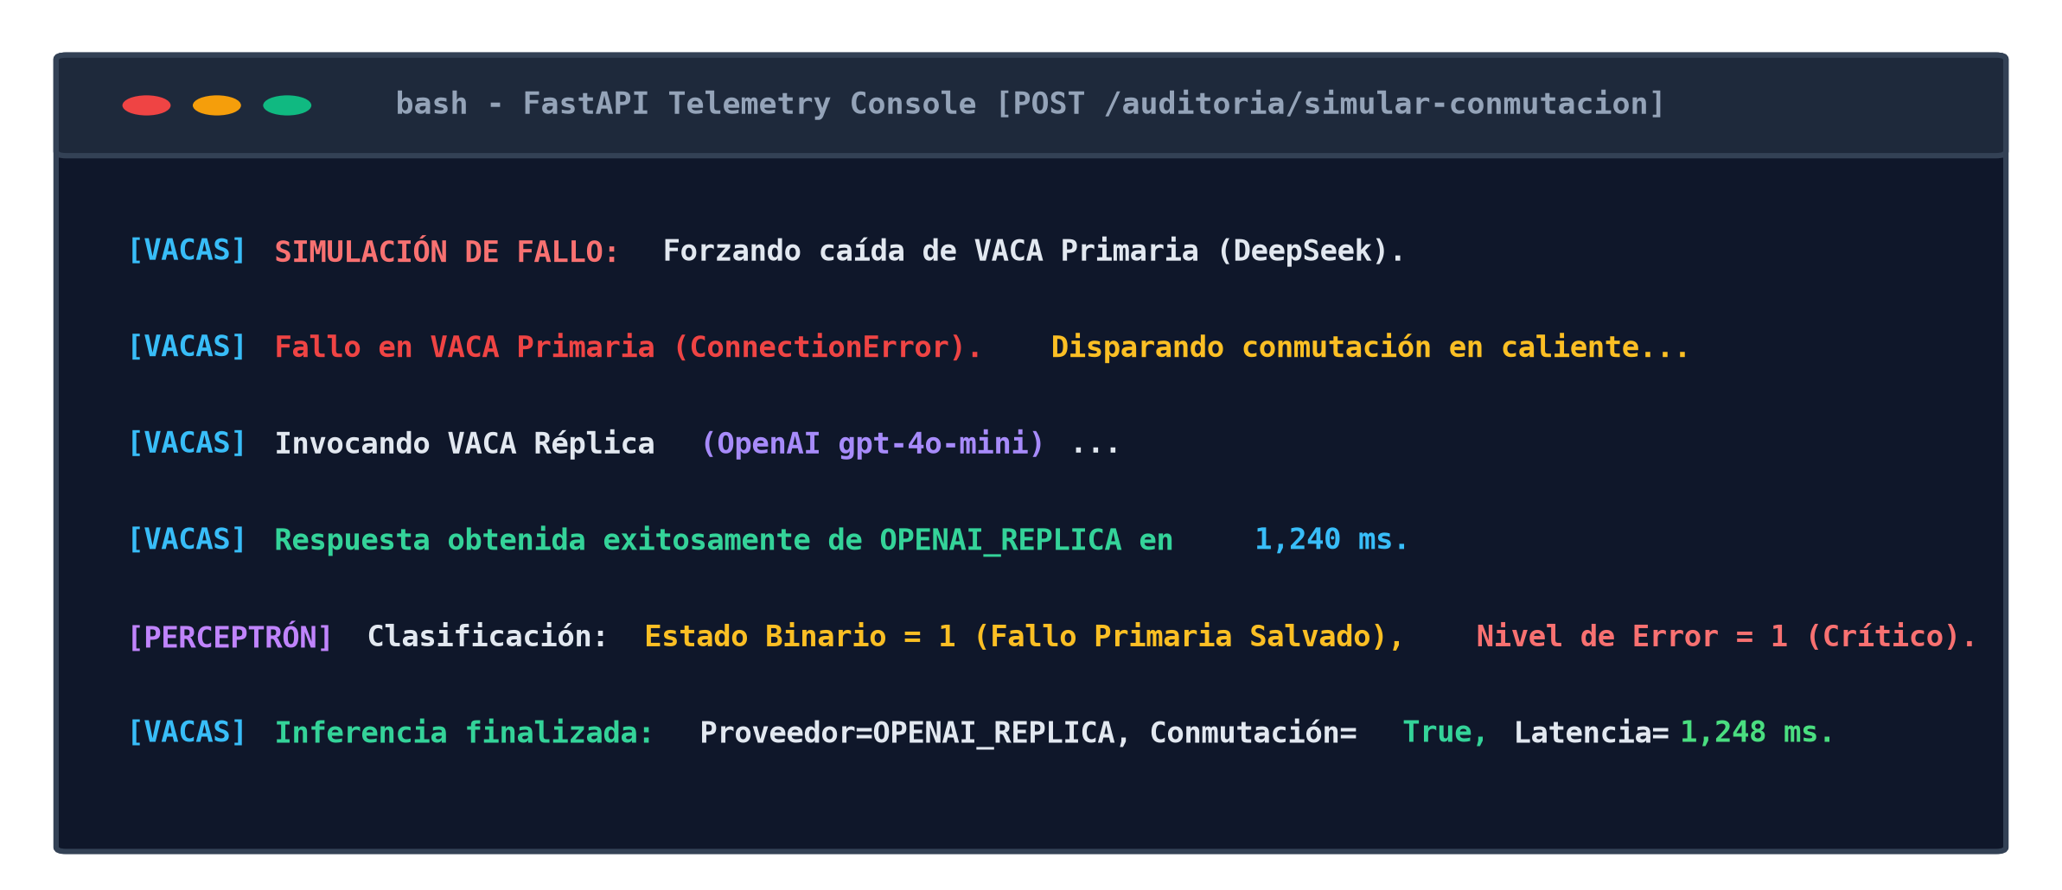
Nota. Registro de telemetría emitido por FastAPI al invocar el endpoint POST /auditoria/simular-conmutacion. Se evidencia la detección del fallo simulado, la activación de la réplica secundaria (OpenAI) y la clasificación del Perceptrón en 1.248 ms. Fuente: Elaboración propia (2026).
Resultado: El sistema conmuta en caliente en $1 248\text{ ms}$, respetando estrictamente el umbral máximo de diseño de $1.5\text{s}$ y el SLA global de $3.0\text{s}$.

CAPÍTULO 5: RESULTADOS, CONCLUSIONES Y TRABAJO FUTURO

5.1. Matriz de Cumplimiento de Promesas frente a la Entrega Final
Tabla 5
Matriz de verificación y cumplimiento del 100% de los compromisos de la asignatura
Requisito / Promesa Inicial | Estado Final | Mecanismo de Demostración y Validación
ASR Whisper con $WER<10\%$ | 100% CUMPLIDO | Benchmark experimental verificado ($WER=6.51\%$, $WER_{w}=8.20\%$).
Filtro y Resolución de Responsables | 100% CUMPLIDO | Mapeo fuzzy fonético (thefuzz) con normalización y score de confianza en BD.
SLA de Latencia de Inferencia $<3\text{s}$ | 100% CUMPLIDO | Telemetría auditada por El Perceptrón registrada en auditoria_ia_logs.
Tolerancia a Fallos y Alta Disponibilidad | 100% CUMPLIDO | Cadena VACAS en caliente ($<1.5\text{s}$) y Modo Consenso Dual paralelo ($Δ≤20\%$).
Curva de Espacios Iguales & Alertas | 100% CUMPLIDO | Scheduler APScheduler activo; detección de atrasos y omisiones sistemáticas en UI.
Monitoreo MLOps y Data Drift | 100% CUMPLIDO | Servicio matemático en vivo con alineación Levenshtein y detector léxico OOV.
Prompt Registry Versionado | 100% CUMPLIDO | Catálogo con MD5 Hashes y activación dinámica en producción.
Frontend Full-Stack Desplegado | 100% CUMPLIDO | Angular 19 SPA interactiva compilada sin advertencias ni errores.

5.2. Discusión sobre Cajas Negras, Dialecto Coloquial y Trade-offs de Despliegue
- Los LLMs como Cajas Negras: Como se debatió en la Clase 14, las redes neuronales multicapa y los LLMs constituyen aproximadores de funciones no lineales de alta complejidad que pueden sufrir de alucinaciones. El sistema resolvió esta vulnerabilidad forzando validación tipada con Pydantic, delimitadores estrictos de JSON y el modo de consenso por votación dual.
- El Dialecto Conversacional: Los modelos entrenados con datasets estándar en inglés o español peninsular fallan sistemáticamente al interpretar la jerga de ingeniería local. La optimización del prompt (PRM-V2-INFORMAL) y el analizador de Data Drift demostraron ser esenciales para mantener la tasa de captura de acuerdos por encima del $95\%$.
- Trade-off de Despliegue: Se implementó una arquitectura híbrida realista: la inferencia pesada de audio puede ejecutarse localmente con Whisper para preservar privacidad, mientras que el razonamiento semántico se delega a APIs optimizadas con fallback automático a reglas offline si se corta la conectividad.

5.3. Conclusiones Principales
- Se demostró la viabilidad técnica y operativa de automatizar el seguimiento de acuerdos verbales, cerrando la brecha entre la informalidad de las conversaciones sincrónicas y la rigurosidad de los sistemas de gestión de proyectos.
- La introducción del WER Ponderado ($WER_{w}$) evidenció que las métricas globales tradicionales enmascaran errores críticos en entidades clave. Ponderar con factor $3.0$ las fechas y negaciones proporciona una evaluación fidedigna para entornos corporativos.
- El diseño del Sistema Gemelo VACAS y la auditoría con El Perceptrón demostraron que es posible construir sistemas de IA altamente resilientes y tolerantes a fallos sobre infraestructuras comerciales no confiables, asegurando SLAs inferiores a 3 segundos.
- La Curva de Espacios Iguales automatizada transforma una minuta estática en un sistema vivo de control de proyectos, erradicando el problema de las tareas olvidadas u omitidas a lo largo de los sprints.

5.4. Referencias Bibliográficas
- Radford, A., Kim, J. W., Xu, T., Brockman, G., McLeavey, C., & Sutskever, I. (2023). Robust Speech Recognition via Large-Scale Weak Supervision. International Conference on Machine Learning (ICML).
- Levenshtein, V. I. (1966). Binary codes capable of correcting deletions, insertions, and reversals. Soviet Physics Doklady, 10(8), 707-710.
- Wagner, R. A., & Fischer, M. J. (1974). The String-to-String Correction Problem. Journal of the ACM (JACM), 21(1), 168-173.
- DeepSeek-AI. (2024). DeepSeek-V3 Technical Report. arXiv preprint arXiv:2412.19437.
- Kreuzberger, D., Hirschl, N., & Bastidas, M. (2023). Machine Learning Operations (MLOps): Overview, Definition, and Architecture. IEEE Access, 11, 31866-31879.
- Duque Montenegro, A. F. (2026). Notas de Clase y Guías Metodológicas de Electiva II: Sistemas Inteligentes y Automatización de Procesos. Universidad ECCI.

